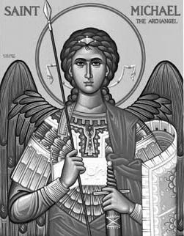

Rímskokatolícka Cirkev

Farnosť

Sv. Michala Archanjela

tel.: 032 – 779 41 76 e-mail: farnost.pobedim@abu.sk

Farské oznamy pre Pobedim
18. – 24. apríla 2022
Po | Féria | 7.30 | + Štefan Chrenka (396)
Ut | Féria | 18.00 | + Anna Miklovičová (pohrebná)
St | Féria | 18.00 | + Vojtech Vavro, manželka Mária a sestra Katarína (140)
Št | Féria | 18.00 | + Miloš Vavro (209)
Pi | Féria | 18.00 | + Stanislav a Františka Petrášoví (260)
So | Féria | 18.00 | + Vojtech, manželka Mária a rehoľné sestry (4)
Ne | 2. veľkonočná nedeľa | 7.30  10.30 | + Juraj Kianička (251)  + Vojtech Gajdošík, manželka Štefánia, deti Emília a Melánia (369)

- Upratovanie – Č. d: 401, 402, 403, 410. Ďakujem predchádzajúcej skupine za ich pomoc.
- Veľkonočné obdobie – Počas Veľkonočného obdobia sa namiesto Anjel Pána modlíme Raduj sa, nebies Kráľovná. Celý nasledujúci týždeň slávime Veľkonočnú oktávu – každý deň je akoby nedeľa. Ďakujem všetkým, ktorí pomohli pri dôstojnom slávení Veľkonočného trojdnia.
- Milodar – Bohuznáma prispela na opravu kostola 100€. Na kvety do „Božieho hrobu“ sa vyzbieralo 511€. Veľká vďaka!
- Intencie – Do konca júna už nie sú voľné miesta na úmysly sv. omší. Na druhý polrok 2022 začnem zapisovať úmysly sv. omší od mája.

JCLic. Ľuboš Tvrdý, farár

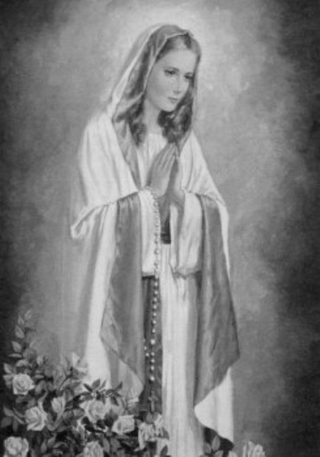

Rímskokatolícka Cirkev

Farnosť

Sv. Michala Archanjela

tel.: 032 – 779 41 76 e-mail: farnost.pobedim@abu.sk

Farské oznamy pre Bašovce
18. – 24. apríla 2022

Po | Féria | 9.00 | za farníkov
Ut | Féria
St | Féria | 14.00 | + Anna Mosná (pohrebná)
Št | Féria
Pi | Féria
So | Féria | 17.00 | + Emil Maco a rodičia z oboch strán (99)
Ne | 2. veľkonočná nedeľa | 9.00 | + František Hluzin (ročná) a za zdravie a Božiu pomoc

- Milodar – Na kvety do „Božieho hrobu“ sa vyzbieralo 390€. Veľká vďaka!
- Veľkonočné obdobie - Počas Veľkonočného obdobia sa namiesto Anjel Pána modlíme Raduj sa, nebies Kráľovná. Celý nasledujúci týždeň slávime Veľkonočnú oktávu – každý deň je akoby nedeľa. Ďakujem všetkým, ktorí pomohli pri dôstojnom slávení Veľkonočného trojdnia.

JCLic. Ľuboš Tvrdý, farár

